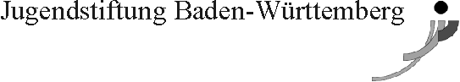

Jugendstiftung Baden-Württemberg
Postfach 11 62

74370 Sersheim

Verwendungsnachweis
Projekt-Nummer:  (bitte im gesamten Schriftverkehr angeben) |  | Datum:
Projektbezeichnung:

Projektträger (vollständige Anschrift):
durchgeführt vom: |  | bis:
Telefonnummer: |  | Mail:
Projektleitung:
Bewilligte Mittel der Jugendstiftung laut Bewilligungsbescheid vom: |  |  | €

Projektabrechnung
Von der Jugendstiftung erhaltene Mittel: | €
Abzugsfähige Ausgaben (lt. Belegliste - Original-Belege oder beglaubigte Kopien beilegen) | €
Mehrausgaben  verbleiben --------------------------------  Minderausgaben | €
 | €
Gesamtkosten des Projektes | €
davon Eigenleistung  (weitere Eigenleistungen bitte auf Rückseite aufgliedern) | €
sonstige Mittel (z.B. Stadt, Land)
 | €
 | €

____________________________________
(Unterschrift Projektleitung)

Sachleistungen:

Ehrenamtlich geleistete Arbeitsstunden:

Sonstiges:

(wird von der Jugendstiftung ausgefüllt)

sachliche Projekt-
Prüfung: _______________________ koordination: ______________________

rechnerische Geschäfts-
Prüfung: _______________________ führer: ______________________

